ROTINA DO TRABALHO PEDAGÓGICO PARA SER REALIZADA EM DOMICÍLIO (Maternal II-A) - ProfªGiseli Helena
- Data: 21/06 a 25/06 de 2021 Creche Municipal “Maria Silveira Mattos”
SEGUNDA-FEIRA | TERÇA-FEIRA | QUARTA-FEIRA | QUINTA-FEIRA | SEXTA-FEIRA
MATERNAL 2-A  *(TS) (CG) (ET) Atividade da apostila, relacionando quantidade ao numeral  - Pegue milho de pipoca e cole de acordo com o numeral indicado na espiga desenhada na folha. | MATERNAL 2-A  *(ET) (CG) Experiência do milho dançante  -Acompanhe no vídeo como fazer a experiência do milho dançante, ela estimula a criatividade através da curiosidade, trazendo magia e aprendizagem para as crianças. Para a experiência vamos precisar de:  ½ copo de água  ½ copo de vinagre  Um pouco de milho de pipoca  1 colher de bicarbonato de sódio  Disponível em:  https://www.youtube.com/watch?v=iwfzPUj59PQ  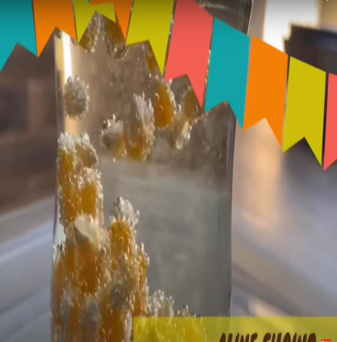 | MATERNAL 2-A  *Vídeo gravado pela professora Giseli com a música: Pipoca na panela, estimulando a contagem dos números. Disponível em:  https://www.youtube.com/watch?v=U_S4LyPI_UI&t=5s | MATERNAL 2-A  * (CG) (TS) Aula pelo App Zoom para os alunos.  Vamos fazer pipocas de bolinha de papel crepom e colar na panela! | MATERNAL 2-A  *(CG) (EF) Brincadeira junina de pular a fogueira  *Música: Pula a fogueira, disponível em:  https://www.youtube.com/watch?v=GlK95R8-sHI  - Coloque uma folha de papel ou um brinquedo no chão para simular uma fogueira. Em seguida a criança pula o objeto sem encostar no mesmo.  